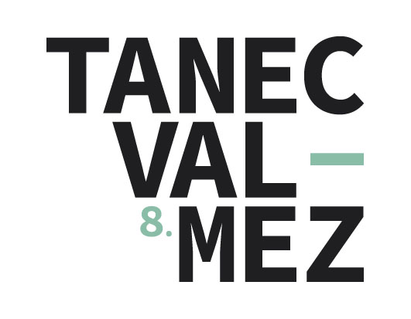
TISKOVÁ ZPRÁVA:

Festival TANECVALMEZ představuje hvězdy nedělního „večera tří choreografů“

Valašské Meziříčí, 28. 3. 2015 – Festival TANECVALMEZ bude letos poprvé třídenní. Potrvá až do neděle, která bude patřit tanečníkům souboru baletu Národního divadla moravskoslezského (NDM). V sále Kulturního domu obce Zašová ostravský soubor uvede představení od tří choreografů, kteří protančili kdejaký kout světa.
Balet NDM během nedělního odpoledne představí žhavou novinku dánské choreografky Kariny Elver Jockey Dance, která měla premiéru teprve koncem letošního března. Choreografie je plná radosti ze života, přirozenosti, ladných, lehkých a mrštných pohybů. Důležití jsou v ní také pantomimicky a herecky zdatní tanečníci. Dále soubor zatančí nedávno uvedenou inscenaci Barocco Poláka Jacka Przybyłowicze, která u diváků vyvolává nadšený ohlas. Také Trio g moll Pavla Šmoka patří mezi úspěšné počiny – účinkující tanečník Vladimír Vašků byl za svůj výkon nominován na Cenu Thálie 2013.
V pátek vystoupí na festivalu slavný norský soubor Jo Strømgren Kompani s úspěšným číslem Taneční pocta fotbalovému umění, které vyprodává divadla po celém světě. V sobotu se odehraje světová premiéra norsko-českého ping-pongu. Inscenaci Taneční pocta ping–pongu připravuje umělecký šéf Jo Strømgren s českou taneční skupinou 420PEOPLE.
„Festival bude velmi různorodý, protože na každého choreografa působily jiné vlivy a tvoří odlišně. Jo Strømgren je současný a nadčasový, Pavel Šmok je choreograf jiné generace, Jack Przybyłowicz zase čerpá z polského prostředí a zkušeností ze Státní baletní školy ve Varšavě,“ popisuje ředitelka festivalu Milada Borovičková.
Mezinárodní festival soudobé taneční tvorby TANECVALMEZ se koná od 5. do 7. června 2015 ve Valašském Meziříčí již po osmé, letos navíc pod záštitou ministra kultury Daniela Hermana. Diváci budou moci obdivovat umění významných osobností tanečního světa pod širým nebem v malebném prostředí nádvoří zámku Žerotínů. Zájemci si už nyní mohou zakoupit vstupenky v předprodeji. Festival je podpořen grantem z Islandu, Lichtenštejnska a Norska.

Bára Sobotková
press, komunikace s médii
tel.: +420 737 538 198
e-mail: bara.sobotka@seznam.cz

MgA. Milada Borovičková
ředitelka festivalu TANECVALMEZ
tel.: +420 602 754 654
e-mail: borovickova.milada@tanecvalmez.cz

WEB: www.tanecvalmez.cz

